泰达集团党群动态
（第5期）

泰达集团党群工作部 2012年02月20日
网址链接：http://www.tj.xinhuanet.com/web/taida/dqgz.htm

全国文化体制改革工作会议举行。中共中央政治局常委李长春作重要批示：要深入学习贯彻党的十七届六中全会精神，认真落实胡锦涛总书记“三加快一加强”要求，以组织实施《国家“十二五”时期文化改革发展规划纲要》为重要抓手，加大力度、加快进度、巩固提高、重点突破、全面推进，毫不动摇地把文化改革发展继续推向前进。要突出抓好农村和基层，深入推进重大文化惠民工程；要统筹速度与质量、结构与效益，推动文化产业成为国民经济支柱性产业；要坚持社会主义先进文化前进方向，牢固树立以人民为中心的创作导向；各级党委政府要更加自觉更加主动地肩负起文化改革发展的领导责任，一手抓改革发展，一手抓科学管理，不断提高工作的科学化水平。
市委召开常委扩大会议，研究制定2012年增加城市居民可支配收入政策措施。张高丽强调，开展“调结构、惠民生、上水平”活动，就是要在保证经济又好又快发展的同时，保证群众生活继续得到明显改善，经济发展要上新水平，群众生活也要上新水平。全市上下必须坚持稳中求进、稳中求好、稳中求快的工作基调，全力抓好一季度工作，确保实现良好开局，高水平完成全年目标任务，进一步增强综合实力，为改善民计民生提供有力的保障。2012年的增加城市居民收入工作方案，制定了19项政策措施，通过扩大就业规模、开展技能人才培训、引导企业增加职工收入、提高社会保障水平、做好困难群体帮扶等，实现全年城市居民人均可支配收入增长10%以上的目标。
滨海新区召开2012年宣传思想文化工作会议。会议要求：要把宣传贯彻党的十八大作为工作主线，进一步强化理论武装，继续抓好学习型党组织体验中心的建设、复制和推广，做实“五大员助推排头兵”工程；要坚持文化事业与文化产业“双轮驱动”，扎实推进公共文化设施建设和文化惠民工程，繁荣新区特色文化创作，优化文化产业发展环境，对重大文化产业项目予以重点扶持，提升文化产业竞争力，实现两手抓、两手都要硬；要全面推进文明创建工作，健全文明城区创建机制，加强思想道德建设，不断提高城市文明程度；要加大外宣力度，整合媒体资源，全天候、全媒体、全景式宣传滨海新区开发开放的最新成就；要完善文化人才培养、引进、激励机制，加强基层文化队伍建设，为滨海新区文化大发展大繁荣提供有力保证。


一卡通公司获得支付业务许可证
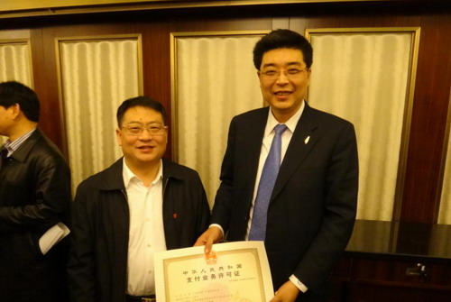
日前，隶属于泰达集团的天津城市一卡通有限公司成功获得由中国人民银行发放的非金融机构支付业务许可证（编号：Z2004512000012），是此次获批的第三方支付企业中唯一的天津企业。
天津城市一卡通有限公司是我市城市一卡通系统的建设和运营单位, 是我市唯一拥有市政公用服务领域跨行业IC卡消费业务特许经营权的企业，拥有实现公共交通出行、水电热气有线电视等公用事业缴费、大型商业领域消费、停车缴费、高速公路通行等支付应用能力。天津城市一卡通系统对提高商业企业结算效率、促进居民消费增长、完善社会支付网络和消费服务体系等发挥着重要的作用。
支付业务许可证的成功获得对于天津城市一卡通有限公司的发展具有里程碑式意义。天津城市一卡通有限公司将凭借在天津市政公共领域、商业消费领域积累的成功经验，利用自身在支付、清算等方面的相关技术经验优势，充分整合我市煤、水、热、电、有线电视等众多行业资源。在大力发展市政公交、公共事业缴费及商业消费领域的同时，逐步扩大城市一卡通的服务领域，为广大持卡用户提供方便快捷的刷卡体验，服务市民、服务企业、服务政府、服务社会，将城市一卡通系统深入到城市建设的方方面面，将天津城市一卡通公司建设成为全国最卓越的支付结算企业。此举为集团构建类金融平台，实现战略上的转型升级迈出了成功的一步。（信息报送：李玉铎）
※※※※※※※※※※※※※※※※※※※※※※※※※※※※※
攻坚克难谋发展 再接再厉创佳绩
---天津开发区建设工程监理公司召开2011年度总结大会
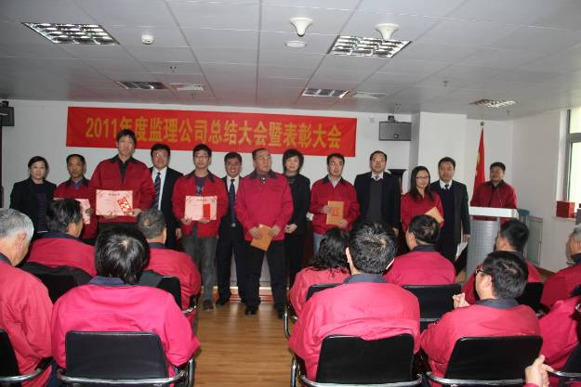
近日，天津开发区建设工程监理公司召开了2011年度总结大会暨表彰大会。监理公司领导班子、优秀总监、优秀项目部、优秀员工、“技能比武”大赛获奖人员代表以及部分员工等百余人参加了大会。
会议由党支部书记徐勇主持。总经理王同安作题为“攻坚克难谋发展 再接再厉创佳绩”的工作报告。报告回顾并肯定了公司在2011年度取得的良好业绩，针对工作中存在的问题和不足提出了改进意见，同时明确了公司2012年工作重点：在原有的基础上强化自身建设，判研政策动向，把握市场机会，对外，积极拓展监理业务，将监理业务做大，做强；对内，加强项目管理，强化项目检查的深度和广度，将监理的服务做精、做细，有计划，有步骤，分层次地落实好各项措施，提升全体员工的总体素质，打造出一个具有开发区监理文化特色的专业化监理管理团队。
大会对2011年度优秀总监、优秀项目部、优秀员工以及“技能比武”大赛优秀人员进行表彰并举行了隆重的颁奖仪式，监理公司领导向获奖人员颁发奖状及奖金。获奖员工代表作了发言，表示将在今后的工作中为监理公司争取更大的荣誉，回报公司的厚爱。最后，党支部书记徐勇做了会议总结，指出广大员工要以公司为“家”，通过自身的努力，为公司的发展壮大贡献力量。（信息员：赵岳 撰）


■ 2012年2月7日，津菜城党支部组织党员干部观看警示片《权》，进一步强化廉洁从业教育。通过观影，大家深受教育，表示廉洁自律要从平时做起，从自身做起。一是要在工作中牢记责任和使命，筑牢反腐倡廉的思想道德防线；二是要贯彻落实公司各项规章制度，遵守行为准则；三是牢固树立正确的人生观、价值观、权力观，为公司的科学发展、和谐发展多作贡献。（信息员：刘辉 撰）
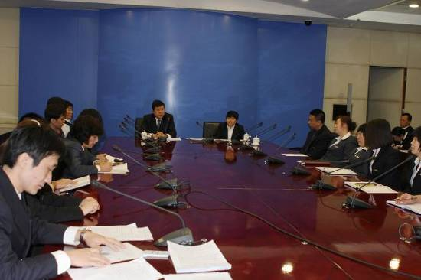
■近日，泰达中心酒店党支部召开党支部及党员开展创先争优活动情况群众评议会，支部全体党员和各部门选派的20名群众代表参加了会议。会上，党支部汇报了“创先争优”活动开展情况，并把每一名党员的工作总结进行群众传阅，群众代表对党支部及党员开展创先争优活动的情况作了评价。此项活动在群众中引起反响，进一步密切了党群关系，为今后深入开展创先争优活动起到了良好的导向作用。（信息报送：祁晴）
■ 2012年2月9日，开发区进出口公司党支部召开了2012年度第一次支委会，会议传达了《泰达集团党委2012年工作要点》、《泰达集团纪委2012年工作重点》和集团2012年工作会议精神，并根据会议精神讨论了2012年度工作计划，安排布置了支部与党员、公司与部长等签订廉洁从业责任书，以及做好入党积极分子的年度发展等项工作。（信息员：宋卫星 撰）
■ 近日，滨海会展公司积极备战，全力保证做好滨海新区政协和人大一届三次会议在天津滨海会议中心召开的各项场馆服务工作。特别值得指出的是，公司员工发扬攻坚克难的精神，在90分钟之内完成了正常情况下需5小时的翻台工作，在服务速度和质量上再创佳绩，得到了滨海新区领导的赞扬。（信息员：雍娟 撰）
■ 2011年度《党群动态》共刊发42期，登载信息391条，合计20余万字，现将各支部《党群动态》信息上报和采用情况公布如下：
支部名称 | 总上刊期数 | 上报信息数 | 采用信息数
集团本部 | 39 | 99 | 81
创业公司 | 30 | 60 | 44
滨海会展 | 33 | 57 | 40
泰达园林 | 27 | 45 | 30
中心酒店 | 14 | 29 | 20
津菜城 | 16 | 23 | 17
监理公司 | 15 | 19 | 16
合达公司 | 11 | 13 | 10
进出口公司 | 9 | 10 | 9
泰达股份 | 6 | 9 | 7
泰达城开 | 7 | 10 | 8
成都公司 | 4 | 4 | 4
海南公司 | 2 | 3 | 2
（信息员：张长亮 撰）

